Anmeldung 2024 Seminare des CV NRW

/Users/dorothee_fontein/Library/Containers/com.microsoft.Outlook/Data/Library/Caches/Signatures/signature_2070254584 in der Landesmusikakademie Heek

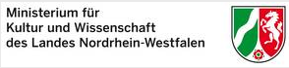

**Mail: diana.peters@cvnrw.de**

**CHORVERBAND NRW e.V.**

**Reinoldistraße 7-9**

**44135 Dortmund**

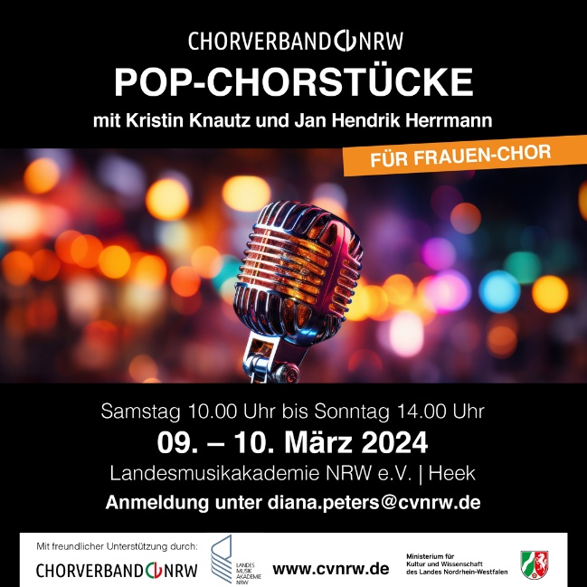

Hiermit melde ich mich verbindlich zur Teilnahme am Seminar des CHORVERBANDES NRW e.V.

(Eigenanteil: 40,- Euro für Chormitglieder im CV NRW / Externe 65,- Euro) in der Landesmusikakademie NRW in Heek an:

🞏 ***„Pop-Chorstücke für Frauenchor“*  09.-10. März 2024**

***und „Stimmbildung für Frauenstimmen“*** Dozenten: Kristin Knautz, Jan Hendrick Herrmann

Name: \_\_\_\_\_\_\_\_\_\_\_\_\_\_\_\_\_\_\_\_\_\_\_\_\_\_\_\_\_\_\_\_\_\_ Vorname: \_\_\_\_\_\_\_\_\_\_\_\_\_\_\_\_\_\_\_\_\_\_\_

Straße / Hausnummer: \_\_\_\_\_\_\_\_\_\_\_\_\_\_\_\_\_\_\_\_\_\_\_\_\_\_\_\_\_\_\_\_\_\_\_\_\_\_\_\_\_\_\_\_\_\_\_\_\_\_\_\_\_\_\_\_\_\_\_\_\_\_\_\_\_\_

Postleitzahl / Ort: \_\_\_\_\_\_\_\_\_\_ \_\_\_\_\_\_\_\_\_\_\_\_\_\_\_\_\_\_\_\_\_\_\_\_\_\_\_\_\_\_\_\_\_\_ Alter: \_\_\_\_\_\_\_\_\_\_\_\_\_

Telefonnummer: \_\_\_\_\_\_\_\_\_\_\_\_\_\_\_\_\_\_\_\_\_\_ Mailadresse: \_\_\_\_\_\_\_\_\_\_\_\_\_\_\_\_\_\_\_\_\_\_\_\_\_\_\_\_\_\_\_\_

Ich bin Chorleiter/-in 🞏 Sänger/-in 🞏 Stimmlage: \_\_\_\_\_\_\_\_\_\_\_\_\_\_\_\_\_\_\_\_\_\_\_\_\_

im \_\_\_\_\_\_\_\_\_\_\_\_\_\_\_\_\_\_\_\_\_\_\_\_\_\_\_\_\_\_\_\_\_\_\_\_\_\_\_\_\_\_\_\_\_\_\_\_\_\_\_\_\_\_\_\_\_\_\_\_\_\_\_\_\_\_

Name des Mitgliedschores im CV NRW e.V.

im Sängerkreis \_\_\_\_\_\_\_\_\_\_\_\_\_\_\_\_\_\_\_\_\_\_\_\_\_\_\_\_\_\_\_\_\_\_\_\_\_\_\_\_\_\_\_\_\_\_\_\_\_\_\_\_\_\_\_\_\_\_\_\_\_\_\_\_\_\_

Name des Sängerkreises / Kreischorverbandes / Chorverbandes

🞏 Unterbringung im DZ mit \_\_\_\_\_\_\_\_\_\_\_\_\_\_\_\_\_\_\_\_\_\_\_\_\_\_\_\_\_\_\_\_\_\_\_\_\_\_\_\_\_\_\_\_\_\_\_\_\_\_\_\_\_\_\_\_\_

🞏 Unterbringung im EZ

🞏 Ich möchte ohne Übernachtung teilnehmen und versichere, bei allen Seminarteilen anwesend zu sein

**Datenschutzerklärung:** Ich habe zur Kenntnis genommen, dass der CHORVERBAND NRW e.V. ausreichende technische und organisatorische Maßnahmen zur Gewährleistung des Datenschutzes getroffen hat. Ich bin mit der Verarbeitung und Weitergabe der oben genannten, persönlichen Daten einverstanden. Diese Datenverarbeitung erfolgt lediglich zur Abwicklung, Verwaltung und Abrechnung des sich aus der Anmeldung ergebenen Rechtsverhältnisses. Eine Weitergabe an Dritte erfolgt lediglich, soweit es zur Abwicklung und Abrechnung derselben erforderlich ist. Die Anmeldung wird mindestens bis zum Ablauf der Regelverjährungsfrist (§195 BGB) von drei Jahren archiviert. Eine Löschung ist nach Fristablauf auf Antrag möglich. Diese Einwilligung ist freiwillig zustande gekommen und kann jederzeit widerrufen werden.

\_\_\_\_\_\_\_\_\_\_\_\_\_\_\_\_\_\_\_\_\_\_\_\_\_\_\_\_\_\_\_\_\_\_\_\_\_\_\_\_\_\_\_\_\_\_\_\_\_\_\_\_\_\_\_\_\_\_\_\_\_\_\_\_\_\_\_\_\_\_\_\_\_\_\_\_\_\_\_\_\_\_\_

Ort Datum Unterschrift

/Users/dorothee_fontein/Library/Containers/com.microsoft.Outlook/Data/Library/Caches/Signatures/signature_2070254584

„**Pop-Chorstücke für Frauenchor“ 09.-10. März 2024**

**und „Stimmbildung für Frauenstimmen“** Dozenten: Kristin Knautz

Jan Hendrik Herrmann

**Inhaltsbeschreibung:**

Die populare zeitgenössische Chormusik spielt im Repertoire unserer Chöre eine immer größere Rolle. Oft ist es so, dass sich neue Chöre gründen, um genau diese Art der Chormusik zu singen. Auch traditionelle Chöre widmen sich immer mehr der Chormusik aus Pop und Jazz, auch schon allein aus dem Grunde, für junge Sängerinnen und Sänger attraktiv zu bleiben und damit ihren Fortbestand zu sichern. Kristin Knautz und Jan Hendrik Herrmann sind Expertin und Experte gerade in diesem Bereich der Chormusik und haben mit ihren Chören große Erfolge erzielt. Sie sind musikalisch und pädagogisch prädestiniert für Weiterbildungen in dieser Chorstilistik. Die adäquate Interpretation moderner Chormusik erfordert entsprechende Kenntnisse und auch stimmtechnische Fähigkeiten der Singenden, die in diesem Seminar vermittelt werden sollen. Weiterhin dient das Fortbildungswochenende auch dazu, einmal den Focus auf die Chorgattung „Frauenchor“ zu lenken. Gerade in dieser Chorgattung gibt es interessante und gut arrangierte Popmusik zu entdecken.

**Dozenten:**

***Kristin Knautz*** stammt aus dem rheinlandpfälzischen Herdorf und schloss 2014 ihr Lehramtsstudium für Gymnasien mit den Fächern Deutsch und Musik an der Universität Siegen ab; ihr Hauptfach Gesang studierte sie in dieser Zeit bei Andrea Trauboth. Von 2015-2019 absolvierte sie ein Aufbaustudium in klassischem Gesang bei Barbara Zechmeister am Dr. Hoch’s Konservatorium in Frankfurt.

Neben ihrer solistischen Tätigkeit, die sowohl klassisches Repertoire als auch Popularmusik umfasst, leitet sie das mehrfach ausgezeichnete Frauenensemble Encantada und ist bei verschiedenen Chören als Stimmbildnerin oder Chorleiterin zu Gast.

Auf verschieden Kursen bildete sie sich gerade im Bereich Stimmbildung, Pop- und Musicalgesang und Chorleitung weiter fort, u.a. bei Prof. Noelle Turner (Essen) oder Erik Sohn (Köln). Ebenso absolvierte sie eine Grundausbildung in Darstellendem Spiel/Theaterpädagogik am Schultheater-Studio Frankfurt.

***Jan-Hendrik Herrmann*** (\*1985), geboren und aufgewachsen in Detmold, studierte Schulmusik und Latin Percussion an der Hochschule für Musik und Tanz Köln. Er ist Bariton und Beatboxer der a cappella-Band „Soundescape“, mit der er Preise auf nationalen

und internationalen a cappella-Festivals und -Wettbewerben gewann.

Als Chorleiter, Stimmbildner und Vocalcoach ist er für Workshops, Coachings und Fortbildungen bundesweit unterwegs und arbeitete u.a. mit dem WDR Rundfunkchor und der Kölner A Cappella-Gruppe „basta“. Seit 2018 ist er musikalischer Berater und Coach der WDR-Sendung „Der beste Chor im Westen“. Mit dem Jazzchor der Uni Bonn gewann er 2018 beim Deutschen Chorwettbewerb in der Kategorie „Populäre Musik – a cappella“ einen ersten Preis sowie einen Sonderpreis. 2019 folgte der erste

Platz beim Aarhus Vocal Festival.

Seine Chor-Arrangements sind im Schott-, Carus-, Bosse-, Helbling- und Ferrimontana-Verlag erschienen und werden u.a. von Pop-Up, dem Bonner Jazzchor, VoicesIn- Time, Vocal Journey und dem WDR Rundfunkchor gesungen. Seit 2021 unterrichtet er an der Hochschule für Musik und Tanz Köln Chorleitung Jazz/Pop, Vocal-Arrangement und Gruppenmusizieren. Darüber hinaus gibt er als Gastdozent Workshops an der Hochschule für Musik und Darstellende Kunst Frankfurt a.M.

Weitere Informationen: www.jan-hendrik-herrmann.de

\_\_\_\_\_\_\_\_\_\_\_\_\_\_\_\_\_\_\_\_\_\_\_\_\_\_\_\_\_\_\_\_\_\_\_\_\_\_\_\_\_\_\_\_\_\_\_\_\_\_\_\_\_\_\_\_\_\_\_\_\_\_\_\_\_\_\_\_\_\_\_\_\_\_\_\_\_\_\_\_\_\_\_\_\_\_\_\_\_\_\_\_\_\_\_\_\_\_\_\_\_\_\_\_\_\_\_